RAZVOJNA NALOGA: VKLJUČUJOČA ŠOLA – VKLJUČUJOČI FIZIČNI PROSTOR

DNEVNIK UČITELJA RAZISKOVALCA V VKLJUČUJOČI ŠOLI, 2. leto
Šola: Osnovna šola Bistrica
Dobrodošli v razvojni nalogi.

Za spreminjanje poučevalne prakse je pomembno prevzemanje odgovornosti za lastno učenje in podpora kolegov. V tem šolskem letu se bomo posvetile raziskovanju in vpeljavi elementov formativnega spremljanja v didaktičnem okolju. Poudarek bo na iskanju in uporabi primerov dobre prakse in izmenjavi spoznanj in izkušenj na omenjenem področju. V dnevniku bomo predstavile primere iz različnih učnih sklopov z elementi formativnega spremljanja.

FORMATIVNO SPREMLJANJE IN GLAS UČENCA V VKLJUČUJOČEM UČNEM OKOLJU (Pogled v moj pouk)


TRETJI SKLOP:

FORMATIVNO SPREMLJANJE V VKLJUČUJOČEM UČNEM OKOLJU

POGLED V MOJ POUK
Časovni okvir: september 2024 – april 2024

DEJAVNOST: PREGLED STROKOVNE LITERATURE

V nadaljevanju boste večkrat povabljeni k uporabi priročnika Formativno spremljanje v podporo učenju. Predvidevamo, da je priročnik že v vaši šolski knjižnici.
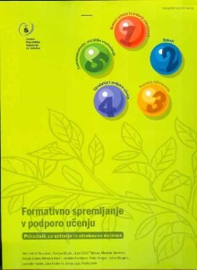
Holcar Brunauer, A., Bizjak, C., Borstner, M., Cotič, J., Eržen, V., Kerin, M., Komljanc, N., Kregar, S., Margan, U., Novak, N., Rutar Ilc, Z., Zajc, S., & Zore, N. (2016). Formativno spremljanje v podporo učenju: priročnik za učitelje in strokovne delavce (1. izd., str. 1 mapa (7 zv.)). Zavod Republike Slovenije za šolstvo.

Poleg tega priročnika vam bodo lahko v pomoč tudi drugi priročniki zbirke Formativno spremljanje. Nekaj jih najdete tudi v Digitalni bralnici ZRSŠ:
- Formativno spremljanje kot podpora učencem s posebnimi potrebami
https://www.zrss.si/wp-content/uploads/2023/05/2019_FS-PP.pdf

Vabljeni tudi k iskanju člankov na temo formativnega spremljanja v arhivu revij ZRSŠ: www.zrss.si/arhiv-clankov

MOJI ZAPISI:
Raziskovanje formativnega spremljanja je zelo obsežno, ko se lotiš prebiranja različnih člankov in priročnikov. Zelo efektiven način pridobivanja idej pa se mi zdi sodelovanje s kolegi, izmenjava mnenj in sodelovanje na različnih platformah, v katere smo vključeni učitelji s cele Slovenije.
Sem si pa priskrbela tudi priročnik Formativno spremljanje na razredni stopnji (ZRSS), v katerem je vsa teorija zelo dobro razložena, odlični pa so tudi praktični primeri, zato je knjiga moja dnevna spremljevalka.

DEJAVNOST: NAČRTOVANJE POUKA IN UČENJA PO NAČELIH FORMATIVNEGA SPREMLJANJA – CILJI IN NAMENI UČENJA

Izberite cilje iz učnega načrta, ki se nanašajo na učni sklop, ki ga boste v kratkem obravnavali pri pouku. Vpišite ga v predstavljen obrazec za sprotno pripravo (najdete ga tudi v spletni učilnici).

Izbrane cilje preoblikujte v namene učenja. Pomagajte si s priročnikom FS v podporo učenju, 1. zvezek, str. 3, 4, 6.

Namene učenje predstavite svojim učencem in preverite, če so jim razumljivi. Po potrebi jih dopolnite/spremenite.

Učence spodbudite k oblikovanju osebnih ciljev učenja s pomočjo vprašanj:
- Kaj me pri tem še posebej zanima?
- Zakaj moram opraviti to nalogo?
- Kje bom lahko to znanje uporabil?

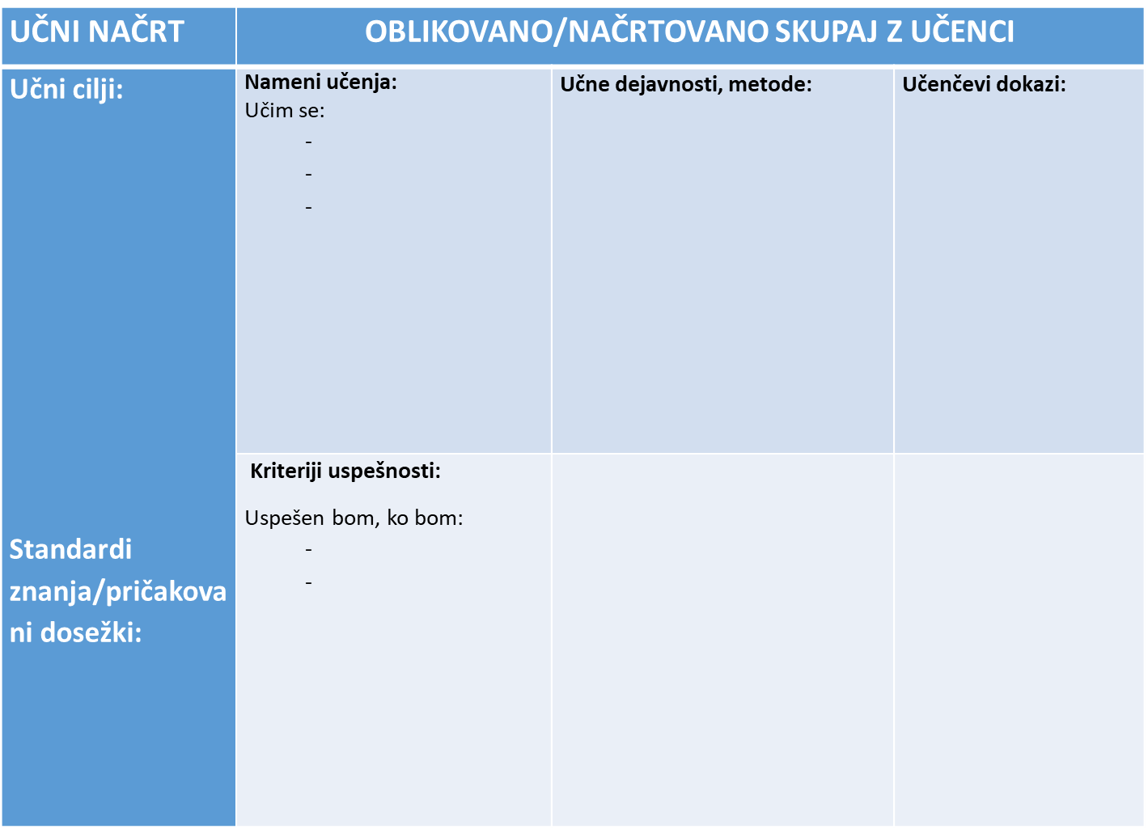

MOJI ZAPISI:

UČNI NAČRT OBLIKOVANO/NAČRTOVANO SKUPAJ Z UČENCI
Učni cilji:  - Prepoznajo in rišejo različne črte (ravne, krive, sklenjene, nesklenjene, lomljene);  - Označijo presečišče črt  - Narišejo in označijo točko z veliko tiskano črko,  - Uporabljajo geometrijsko orodje (ravnilo) pri risanju črt.  Standardi znanja/pričakovani dosežki | Nameni učenja:  Učim se:  - Prepoznati različne črte (ravne, krive, sklenjene, nesklenjene, lomljene) in jih narisati.  - S točko in veliko tiskano črko označiti presečišče črt  - Se navajam na uporabo ravnila in natančnost pri risanju črt. | Učne dejavnosti, metode: | Učenčevi dokazi:
Kriteriji uspešnosti:
Uspešen bom, ko bom:

DEJAVNOST: NAČRTOVANJE POUKA IN UČENJA PO NAČELIH FORMATIVNEGA SPREMLJANJA – KRITERIJI USPEŠNOSTI

- Ob namenih učenja, ki ste jih oblikovali v prejšnji dejavnosti, boste sedaj skupaj z učenci oblikovali še kriterije uspešnosti.

- Pomagajte si s priročnikom FS v podporo učenju, 1. zvezek, str. 5–8.

- Po vključitvi učencev v oblikovanje kriterijev uspešnosti razmislite o:

- Katero tehniko ste izbrali in zakaj ter kakšen je bil odziv učencev?
- Čemu pripisujete uspešnost ali neuspešnost postopka sooblikovanja kriterijev?
- Ali so učenci pripevali svoje ideje za kriterije?

- Usmeritev za vnaprej: V izvajanju učnega sklopa opazujte spremembe v odnosu in vedenju učencev ob učenju.

MOJI ZAPISI:

UČNI NAČRT OBLIKOVANO/NAČRTOVANO SKUPAJ Z UČENCI
Učni cilji:  - Prepoznajo in rišejo različne črte (ravne, krive, sklenjene, nesklenjene, lomljene);  - Označijo presečišče črt  - Narišejo in označijo točko z veliko tiskano črko,  - Uporabljajo geometrijsko orodje (ravnilo) pri risanju črt.  Standardi znanja/pričakovani dosežki:  - pozna geometrijske oblike in jih opiše,  - uporablja geometrijsko orodje. | Nameni učenja:  Učim se:  - Prepoznati različne črte (ravne, krive, sklenjene, nesklenjene, lomljene) in jih narisati.  - S točko in veliko tiskano črko označiti presečišče črt  - Se navajam na uporabo ravnila in natančnost pri risanju črt. | Učne dejavnosti, metode: | Učenčevi dokazi:
Kriteriji uspešnosti:
Uspešen bom, ko bom:
- prepoznal različne črte, jih poimenoval in ustrezno narisal,
- označil presečišče črt in pri tem uporabil veliko tiskano črko,
- bom z ravnilom natančno narisal različne črte.

DEJAVNOST: NAČRTOVANJE POUKA IN UČENJA PO NAČELIH FORMATIVNEGA SPREMLJANJA - DOKAZI UČENJA

- Poglejte preglednico z vrstami dokazov. V vseh treh skupinah dokazov označite tiste, s katerimi učenci pri vašem pouku izkazujejo znanje.
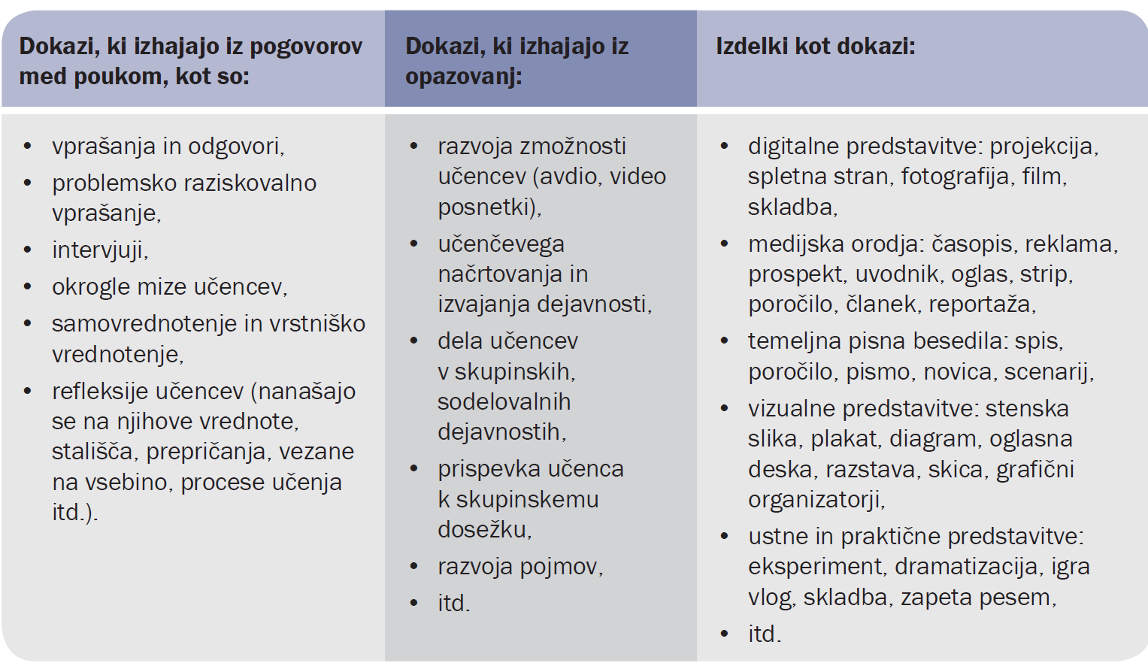
Vir: Holcar Brunauer idr. (2016). Formativno spremljanje v podporo učenju. Ljubljana: ZRSŠ

- V obrazcu za načrtovanje, ki vam je že dobro poznan, k namenom in kriterijem uspešnosti, načrtujte dejavnosti in dokaze. Učence povabite, da predlagajo, kako bodo pokazali svoje znanje.

- Pri načrtovanju dejavnosti, ki vam bodo omogočile zbiranje dokazov, uporabite tehnike/orodja, ki so predstavljena v priročniku Formativno spremljanje v podporo učenju, zvezek Dokazi, od strani 7 naprej.

MOJI ZAPISI:

UČNI NAČRT OBLIKOVANO/NAČRTOVANO SKUPAJ Z UČENCI
Učni cilji:  - Prepoznajo in rišejo različne črte (ravne, krive, sklenjene, nesklenjene, lomljene);  - Označijo presečišče črt  - Narišejo in označijo točko z veliko tiskano črko,  - Uporabljajo geometrijsko orodje (ravnilo) pri risanju črt.  Standardi znanja/pričakovani dosežki:  - pozna geometrijske oblike in jih opiše,  - uporablja geometrijsko orodje. | Nameni učenja:  Učim se:  - Prepoznati različne črte (ravne, krive, sklenjene, nesklenjene, lomljene) in jih narisati.  - S točko in veliko tiskano črko označiti presečišče črt  - Se navajam na uporabo ravnila in natančnost pri risanju črt.  - Da bom lahko črte uporabljal pri risanju likov in načrtovanju poti. | Učne dejavnosti:  - opazovanje okolice in iskanje različnih črt  - opazovanje in razvrščanje črt na kartončkih,  - iskanje parov,  - risanje črt na tablo,  - učni list (poveži, razvrsti, nariši). | Učenčevi dokazi:  - semafor,  - kazanje črt sošolcu  - rešitve na učnem listu.
Kriteriji uspešnosti:
Uspešen bom, ko bom:
- prepoznal različne črte, jih poimenoval in ustrezno narisal,
- označil presečišče črt in pri tem uporabil veliko tiskano črko,
- bom z ravnilom natančno narisal različne črte.

DEJAVNOST: NAČRTOVANJE POUKA IN UČENJA PO NAČELIH FORMATIVNEGA SPREMLJANJA – POVRATNA INFORMACIJA

Svoje učence spodbudite, da napišejo, katera povratna informacija, ki ste jim jo podali v letošnjem šolskem letu, jim je najbolj ostala v spominu? Uporabite samolepljive lističe ali kakšen drug način.

Preglejte zapise učencev in razmislite o tem, kaj vam učenci sporočajo, kako bi lahko njihove zapise razvrstili.

MOJI ZAPISI:
Najbolj sem si zapomnil/a:
- ko ste mi rekli, da bolje berem,
- ko ste mi rekli, da nobena stvar ni tako težka, ko se na začetku zdi in po ponovni razlagi sem to ugotovila sama,
- ko ste mi pobarvali smejkota, čeprav nisem vsega prepisal (Učenec je počasnejši in grafomotorično zaostaja za drugimi, ta dan pa se je res potrudil pri pravilnem zapisu črk),
- sem bil lahko prvi v vrsti, ker sem pospravil vse papirčke.

To je samo nekaj zapisov. Nekaj zapisov je bilo v povezavi s šolskim delom, nekaj pa z vedenjem. Učenci sporočajo, da si večinoma zapomnijo pozitivne povratne informacije, take, ki jih motivirajo za delo. Vsekakor pa učenci v 2. razredu še vedno nenehno iščejo potrditev, tako mojo kot od ostalih sošolcev.

DEJAVNOST: NAČRTOVANJE POUKA IN UČENJA PO NAČELIH FORMATIVNEGA SPREMLJANJA – SAMOVREDNOTENJE

Pred vami je prikaz orodja za samovrednotenje Nedokončani stavki. Umestite ga v svojo pripravo (obrazec za načrtovanje).

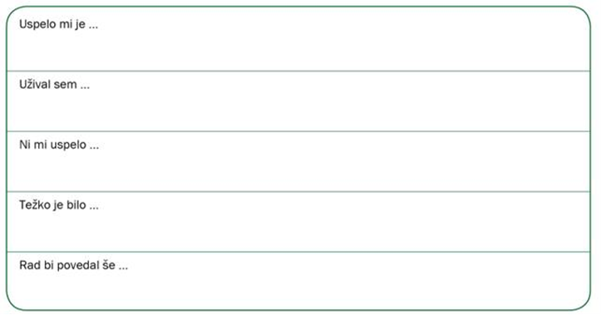

Učence povabite, da po izvedeni dejavnosti pisno dokončajo stavke.
Z učenci se pogovorite o njihovih zapisih. Z vami naj podelijo, pri čem so bili uspešni in kaj morajo še izboljšati.

Učencem podajte navodila za pripravo načrta za izboljšanje (kaj bom naredil, kako, s kom, s čim). Le-to naj zapišejo.

Iz zapisov samovrednotenja in pogovora z učenci poskusite dobiti informacije, ki govorijo o tem, kaj bi vi lahko pri pouku spremenili, naredili drugače.

MOJI ZAPISI:
Učenci so večinoma zapisali, da jim je uspelo najti različne črte v okolici in rešiti učni list. Všeč jim je bilo delo s konkretnim materialom, da so se lahko sprehajali po razredu in sami preverjali rešitve. Najtežje jim je bilo risanje črt na tablo, ker so morali uporabiti moje ravnilo.
Učenci so torej radi aktivni, radi za seboj preverjajo rešitve, se tudi primerjajo s šošolci. Vsekakor je moje vodilo tudi za naprej, da je pouk čim bolj aktiven, raznolik, da uporabljam veliko konkretnih materialov.

DEJAVNOST: NAČRTOVANJE POUKA IN UČENJA PO NAČELIH FORMATIVNEGA SPREMLJANJA - VRSTNIŠKO VREDNOTENJE

S pomočjo priročnika FS v podporo učenju, 5. zvezek, izdelajte kriterije uspešnosti za načrtovanje in vodenje vrstniškega vrednotenja (Vrstniško vrednotenje je učinkovito, ko …)

Naslednji posnetek si poglejte skupaj z vašimi učenci. https://video.arnes.si/api/asset/B1UrJFYgKRVN/play.mp4

Učenci naj po ogledu posnetka označijo:
- učenci so večkrat dobili povratno informacijo vrstnikov,
- učenci so imeli čas, da so se odzvali na povratne informacije,
- vrstniške povratne informacije so temeljile na kriterijih uspešnosti,
- učenci so drug drugemu dajali spodbudne povratne informacije,
- učenci so se ob podajanju in sprejemanju povratnih informacij dobro počutili.

KAKO SE JE TO VIDELO?
Učenci so večkrat dobili povratno informacijo vrstnikov,
Učenci so imeli čas, da so se odzvali na povratne informacije,
Vrstniške povratne informacije so temeljile na kriterijih uspešnosti,
Učenci so drug drugemu dajali spodbudne povratne informacije,
Učenci so se ob podajanju in sprejemanju povratnih informacij dobro počutili.

MOJI ZAPISI:
V razredu se že med nastopom začuti pozitivna klima, ki zelo dobro deluje na nastopajoče. To, da učenci dobijo povratno informacijo od sošolcev, jim je zelo všeč, vzeli so si tudi čas, da so razložili, kaj se je med nastopom zgodilo in zakaj so tako reagirali. Povratne informacije so temeljile na kriterijih uspešnosti, saj so si jih po vrsti zapisovali v zvezek in so točno vedeli, kaj morajo opazovati. Poleg tega so bile povratne informacije spodbudne in verjetno si prav te učenci najbolje zapomnijo. Učenci so se dobro počutili ob sprejemanju povratnih informacij, kar se opazi tudi pri drži in kretnjah.
Vsekakor pa so učenci navajeni takega načina dela in je za njih to nekaj vsakdanjega. Verjetno je bilo na začetku več zadreg, zato je pomembno, da se res trudimo, da bi bil cel učni proces naravnan v skladu s smernicami formativnega spremljanja

DEJAVNOST: IZVEDBA UČNEGA SKLOPA PO NAČELIH FORMATIVNEGA SPREMLJANJA

Izvedite učni sklop z učenci in bodite pozorni na učinke.

MOJI ZAPISI:
Učencem je bila učna ura všeč, so pa navajeni elementov formativnega spremljanja, zato posebnih učinkov, glede na druge učne ure, ni bilo.

NAČRTOVANJE POUKA - SAMOEVALVACIJA Z VPRAŠALNIKOM

Z vprašalnikom, ki sledi, vas želimo povabiti k razmisleku o načrtovanju pouka. Vabimo vas da v tabeli označite, v kolikšni meri podane trditve veljajo za vaše načrtovanje pouka (1 = vedno, 2 = občasno, 3 = nikoli).

PRI NAČRTOVANJU POUKA: | 1-------------2--------------3
Vem, kaj bodo učenci znali, razumeli in zmogli narediti v nekem učnem sklopu. | 1-------------2--------------3
Učencem omogočim, da sooblikujejo učni proces (vključeni so v oblikovanje kriterijev uspešnosti, v samovrednotenje in vrstniško vrednotenje). | 1-------------2--------------3
Načrtujem na osnovi povratnih informacij, ki jih pridobim od učencev o tem, kaj že znajo in zmorejo. | 1-------------2--------------3
Učencem omogočim, da sodelujejo med seboj, si pomagajo, se učijo drug od drugega in si podajajo povratne informacije. | 1-------------2--------------3
Učencem omogočim, da lahko sami izbirajo načine, s katerimi pokažejo, kaj so se naučili (dokazi o učenju). | 1-------------2--------------3
Dejavnosti so zasnovane tako, da vodijo učence k doseganju načrtovanih namenov učenja. | 1-------------2--------------3
Pri načrtovanju iščem optimalne načine, kako pomagati vsem učencem, da bodo lahko napredovali v skladu s svojimi zmožnostmi. | 1-------------2--------------3

V dnevnik zapišite ugotovitve o tem, katera področja iz vprašalnika boste vnesli v svoje načrtovanje pouka.

MOJI ZAPISI:
Trditev: Vem, kaj bodo učenci znali, razumeli in zmogli narediti v nekem učnem sklopu, se mi zdi neprimerna. Če bi učitelji točno vedeli, kaj bodo učenci znali, razumeli ali zmogli narediti, bi jih poučevali vedno in vse na enak način in mogoče sploh ne bi spodbudili širšega razmišljanja. Če pa učitelji pustimo prosto pot učencem, da izražajo svoja mnenja in svoje znanje, nas velikokrat odgovori presenetijo in se naša način in obseg poučevanja določene snovi lahko zelo prilagodita, spremenita. Zato menim, da ni dobro, da že ob začetku snovi posplošujemo, kaj bodo znali in česa ne.
V svoje načrtovanje pouka bom poskušala vnesti, da lahko učenci večkrat sami izbirajo načine, s katerimi bodo pokazali, kaj so se naučili.

